Занятия в спортивных секциях
имеют ряд особенностей
- Прежде всего, это тренировки в коллективе, что очень важно для общего развития ребенка.
- Детей ждут более профессиональные и насыщенные занятия, так как тренировкой руководит специалист.
- Здесь имеет значение все: и условия для занятий, и тренер, и коллектив, и вид спорта. Не стоит заставлять ребенка делать то, что ему совсем не нравится и не подходит. Такие тренировки могут только навредить.
Достаточно сложно определить, какой вид спорта подойдет вашему ребенку. Рекомендуем вам посетить вместе тренировки по разным видам спорта. Начните со спорткомплексов, которые расположены ближе всего к дому.
При первом посещении пообщайтесь с тренером и посмотрите на условия занятий: душевая, раздевалка, тренировочный зал.
Обратите внимание, в каком состоянии пребывает ребенок после занятий. Если что- то настораживает (сильная усталость, возбужденность, боли в суставах или мышцах), поговорите с тренером, он должен объяснить вам, почему так происходит.
Посмотрите насколько комфортно вашему ребенку в коллективе.

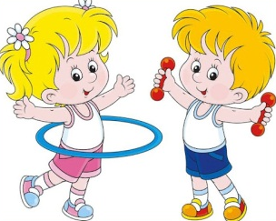
Дайте шанс вашему ребенку попробовать себя в спорте. Быть может он будущий олимпийский чемпион!

